Новости образования №2 (октябрь, 2020)

- УрГПУ приглашает на День открытых дверей онлайн

15 ноября в 11.00 Уральский государственный педагогический университет проведет первый в этом учебном году день открытых дверей в формате онлайн.
Всех желающих получить качественное образование, ждут по адресу: https://vk.com/my_uspu (в этой группе будет размещена ссылка для подключения на мероприятие и программа мероприятия).

Начало Дня открытых дверей в 11.00
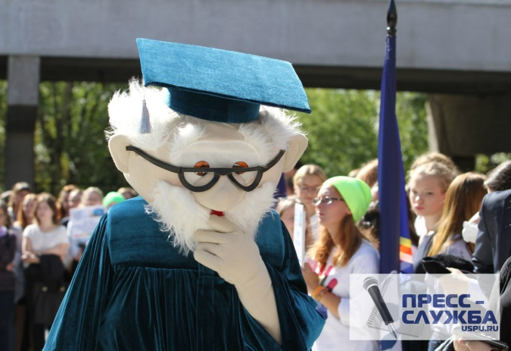
С 11.00 до 11.50 мы Вам расскажем:
- о правилах приема на 2021 год;
- о социальном пакете студента;
- о возможностях внеучебной деятельности;
- о курсах подготовки к ЕГЭ/ОГЭ.
С 11.50 до 12.05 Приглашаем Вас на встречу в рамках проекта «ВУЗ – стартовая площадка для карьеры» с выпускниками УрГПУ.
Тема встречи: «Молодой учитель 2020»
С 12.05 до 12.35 Презентация учебных подразделений УрГПУ:
- презентация профессиональных программ.
С 12.35 до 12.50 Приглашаем Вас на просмотр фильма «Как вырастает учитель»
Приемная комиссия
620017, г. Екатеринбург, пр. Космонавтов, 26, каб. 152
+7 (343) 336-12-43, +7 (343) 235-76-43
priem.uspu@rambler.ru
- Уральский гуманитарный институт УрФУ приглашает на онлайн-форум «ЕГЭ -2021: инструкция по применению»

ЕГЭ не за горами! Готовимся к поступлению-2021 вместе!
28 ноября 2020 года в 12.00 (ЕКБ) Уральский гуманитарный институт приглашает абитуриентов, родителей и учителей на онлайн-форум «ЕГЭ-2021: инструкция по применению».
Как адаптироваться к новым онлайн-условиям?
Что будет с ЕГЭ и правилами приема в вузы?
Как психологически настроиться на экзамены?
В каком формате будет проходить обучение в вузах?
В условиях неопределенности будущим выпускникам и родителям выпускников важно получить квалифицированные разъяснения и консультации представителей органов власти и экспертов в сфере образования и науки.
В программе онлайн-форума:
- встреча с преподавателями-предметниками (русский язык, математика, иностранный язык, обществознание, история, биология, литература и др.);
- встреча с представителями отборочной комиссии УГИ УрФУ;
- встреча с психологами – экспертами по стресс-подготовке в период сдачи ЕГЭ;
- ответы на актуальные вопросы.

До встречи на форуме!
Зарегистрироваться

8 905 800 35 95 (позвонить или написать WhatsApp) — горячая линия по приему в Уральский гуманитарный институт
gumanitarii.priem@urfu.ru — почта Отборочной комиссии института
https://vk.com/urfu_ugi — официальная группа института Вконтакте

- РГППУ приглашает на подготовительные курсы
В Российском государственном профессионально-педагогическом университете с 29 ноября 2020 года начинают свою работу подготовительные онлайн-курсы продолжительностью 6 месяцев. Готовим к ЕГЭ и внутренним вступительным испытаниям РГППУ, а также к РИСУНКУ И КОМПОЗИЦИИ. Запись по контактам ниже:

- Конкурс по английскому языку: главный приз – 2 недели индивидуального обучения (онлайн) с носителем языка

МЦ «Интерстади» приглашает учащихся 8-11 классов принять участие в Конкурсе по английскому языку “INTERNET WILL SAVE THE WORLD”!
Сроки проведения конкурса: c 15.10 по 20.12.2020.
Конкурс пройдет в 3 этапа:
I этап “English test” – 15.10 – 25.10.2020
Письменное тестирование на английском языке. Участие в тестировании могут принять все желающие из 8-11 классов.
Проводится на базе школ Екатеринбурга ! (уточняйте информацию в МЦ «Интерстади»).
II этап “Interactive Quest” – 22.11.2020
Интерактивные квестовые задания по основным видам речевой деятельности (speaking, writing, listening, reading).

III этап “The Big Debates” – 20.12.2020
Дебаты на заданную тему и защита проекта.
В жюри конкурса входят преподаватели-носители английского языка из Великобритании и США. Подведение итогов и определение победителей проводят спонсоры конкурса – Oxford International Education Group.
Итоги конкурса, награждение победителей – 20.12.2020.
ПРИЗЫ КОНКУРСА:
1 место – 2 недели индивидуального обучения (онлайн) с носителем языка из школы OXFORD INTERNATIONAL*
2 место – сертификат на сумму 20 000 рублей**
3 место – сертификат на сумму 10 000 рублей**
*Курс проводится индивидуально, онлайн, даты по согласованию.
**Сертификат может быть использован для частичной оплаты стоимости поездки в Великобританию (по индивидуальной программе или в группе с руководителем) или частичной оплаты онлайн программы в школе OXFORD INTERNATIONAL.
Даты программ должны быть согласованы с организатором.
Призы не подлежат обмену на денежный эквивалент и действуют по 31.08.2021 включительно.
Внимание!
Для участия в II и III этапах конкурса необходимо зарегистрироваться на сайте www.inter-study.ru с 22.10.2020 по 15.11.2020 (до 24.00). Подробные инструкции о месте проведения II и III этапов будут высланы на e-mail участникам только после регистрации.
По всем вопросам конкурса обращайтесь в МЦ «Интерстади» по адресу: Екатеринбург, ул. Чернышевского, 16, офис 519, тел. (343) 380-15-17 или электронной почте info@inter-study.ru.

Познание организационного развития через личный опыт

16-17 октября В Точке кипения Ельцин Центра состоялся проектный семинар для студентов образовательной траектории «Капитаны» - новой образовательной программы ИнЭУ УрФУ, реализуемой совместно с благотворительным фондом поддержки образовательных программ "Капитаны".
Спикерами мероприятия выступили Алексеев Олег Борисович, советник президента компании Faberlic, академический руководитель проекта "Капитаны"; Бриль Андрей Борисович, председатель совета директоров «Корин холдинга», вице-президент НП «Российская Гильдия управляющих и девелоперов», полномочный представитель РГУД в г. Екатеринбурге и Свердловской области.
На семинаре ребята получили уникальную возможность – обсудить со спикерами - состоявшимися крупными предпринимателями - темы выбора будущей сферы занятости, организационное и системное мышление, противостояние редукции и многое другое. На протяжении двух дней студенты-«капитаны» учились анализировать собственное мироустройство, выделять «порядок – беспорядок» вокруг себя, оценивать ресурсы и многое другое.
Основной задачей семинара было то, чтобы студенты в начале своего обучения в университете смогли определить, чего они хотят добиться в конкретной будущей перспективе, понять как это можно сделать будучи еще студентами и как минимум начать достижение своей цели. Грамотная работа в командах, распределение задач, этические вопросы при работе в коллективе - одни из проблем, рассмотренных на семинаре.
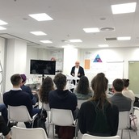
Справка
В ИнЭУ УрФУ траектория открыта в рамках образовательных программ «Государственное и муниципальное управление», «Публичная политика и управление», «Реклама и связи с общественностью», «Маркетинг и логистика в коммерции». Подобное разнообразие программ для проекта «Капитаны» уникально. Новую модель реализации проекта позволило воплотить в жизнь технология проектного обучение, которая активно развивается в Уральском федеральном университете.
Все студенты, поступившие на специализированную образовательную траекторию, получат от фонда гранты на покрытие затрат на обучение. Наиболее перспективные студенческие инициативы получат финансовую поддержку от фонда.
Отборочная комиссия ИнЭУ УрФУ
8-800-23-49-556
8-912-208-14-26

- В честь 100-летия университета Уральский гуманитарный институт УрФУ запускает онлайн-марафон образовательных программ
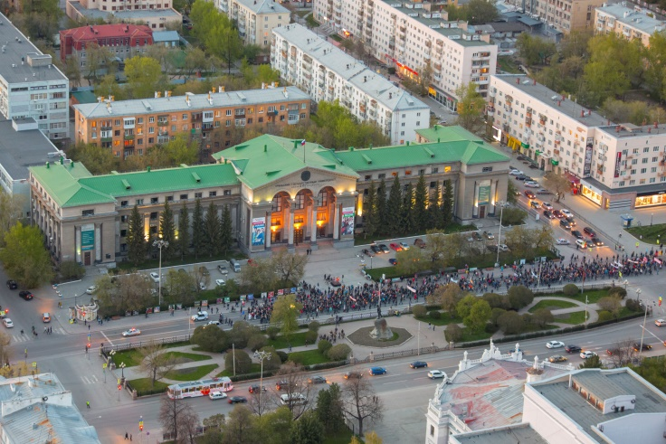
Уральскому федеральному университету исполнилось 100 лет.
Владимир Ленин подписал декрет об учреждении Уральского государственного университета 19 октября 1920 года.
К празднику запланировали более 100 мероприятий. Среди них – онлайн-марафон образовательных программ УГИ УрФУ, который пройдет с 30 ноября по 3 декабря 2020 года. Родители и абитуриенты смогут познакомиться с преподавателями университета и из первых уст узнать обо всех 37 образовательных программах бакалавриата и специалитета, представленных в Уральском гуманитарном институте.
До встречи на марафоне!
Зарегистрироваться
Также Уральский гуманитарный институт приглашает будущих студентов университета – школьников 8–11 классов – на бесплатные регулярные занятия самой разнообразной тематики – от еженедельной «Школы юного редактора», которую проводит кафедра издательского дела (первое занятие состоится уже 23 октября 2020 года) до ежемесячных арт-терапевтических встреч, организуемых Департаментом психологии (первое занятие – 29 октября 2020 года). Встречи проводятся в режиме онлайн.
8 905 800 35 95 (позвонить или написать WhatsApp) — горячая линия по приему в Уральский гуманитарный институт
gumanitarii.priem@urfu.ru — почта Отборочной комиссии института
https://vk.com/urfu_ugi — официальная группа института Вконтакте

- Екатеринбургский государственный театральный институт приглашает на онлайн-курсы для абитуриентов.

В ноябре 2020 года стартует новая группа подготовительных онлайн-курсов для абитуриентов ЕГТИ.
Друзья, наши будущие абитуриенты, готовьтесь к вступительным экзаменам заранее и становитесь ближе к вашей мечте!
Подготовительные курсы в формате онлайн проходят в группах по 10 человек и включают в себя:
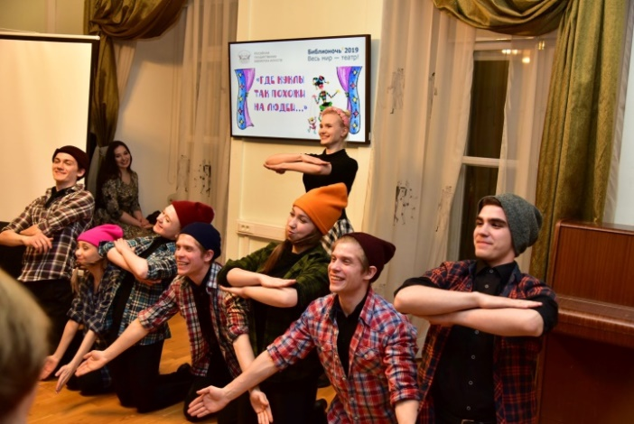
-помощь в выборе творческой программы для вступительных испытаний
-занятия по речи
-занятия по актерскому мастерству
-видео-уроки по сценическому движению
В финале курса – творческий показ мастеру.
Длительность курса — 64 академических часа.
Занятия проходят 4 раза в неделю (вт, чт, сб, вс) по 90 минут. Запись на курсы: music-al@mail.ru
В письме нужно указать ФИО, возраст, контактный телефон, e-mail, специальность, на которую планируете поступать.
Для участия в программе необходимо установить приложение Zoom на устройство, с которого вы будете работать, а также внешнюю веб-камеру и микрофон, если встроенные отсутствуют.

Подробности на сайте вуза: www.egti.ru

- Как провести осенние каникулы интересно, безопасно и с пользой?
Международная языковая школа Oxford International набирает детей и подростков на осенний курс английского языка в онлайн-группах.
Начало курса: 2 ноября 2020 (понедельник)
Длительность: 6 недель (до 11 декабря 2020)
Возраст: 8-17 лет
Уровни английского: А1 (начальный) – С2 (продвинутый)
Расписание: 3 часа в неделю (понедельник, среда, пятница), вечернее время (15:00 UK, 19:00 Екб)
Стоимость: £318 за 6 недель
А если вы предпочитаете учиться индивидуально по своему расписанию, Oxford International предлагает уроки один-на-один с преподавателем. Стоимость: £45 в час.
Звоните в МЦ «Интерстади» - (343) 380-15-17, и наши менеджеры расскажут подробнее и помогут зарегистрироваться на курс.

- Профориентация - онлайн
Уважаемые абитуриенты!
Вы стоите на пути выбора, мы готовы вам в этом помочь. В сегодняшних реалиях профориентация в режиме онлайн не только возможна, но и необходима!
Предлагаем вам подборку сервисов, на которых можно пройти тестирование, узнать подробнее о выбранных профессиях, пройти мини-курсы по развитию тех или иных компетенций:
1. https://smartia.me/tests/
2. https://testometrika.com/tests/
3. https://proforientator.ru/tests/
4. https://proektoria.online/
5. https://profilum.ru/
6. https://www.profguide.io/test/klimov.html
7. https://site.bilet.worldskills.ru/courses/
Информация предоставлена ЦОПП Свердловской области.

- ТюмГУ приглашает поучаствовать в олимпиаде

Межрегиональная многопрофильная олимпиада школьников "Менделеев"
Приглашаются школьники 4-11 классов из России
и стран Ближнего зарубежья!
ОЛИМПИАДА "МЕНДЕЛЕЕВ" 2020-2021
ЭТАПЫ:
1. Регистрация
15 октября 2020 - 15 ноября 2020
2. Первый отборочный этап
16 ноября 2020 - 22 ноября 2020
3. Второй, заключительный, этап
7 декабря 2020 - 20 декабря 2020
ПРОФИЛИ:
Математика
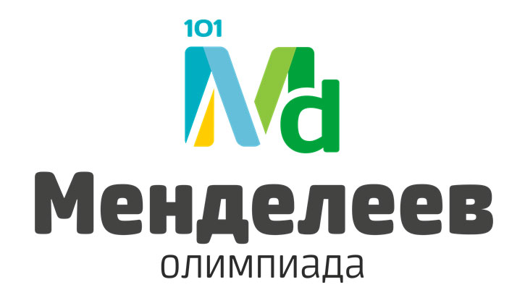
Литературное творчество
Право
Биология - экология
История
Физика окружающей среды
География - экология
Химия окружающей среды
ТРИЗ
Русский язык
Учредителями Олимпиады выступают Совет ректоров вузов Тюменской области, Совет молодых ученых и специалистов Тюменской области, Департамент образования и науки Тюменской области. Победители и призеры Олимпиады получают при поступлении в ТюмГУ дополнительные 10 баллов к результатам ЕГЭ.
Подробности на сайте вуза в разделе олимпиады: www.utmn.ru

